Praktiskais darbs Nr.5
Daudzkanālu masu apkalpošanas sistēmas (DMAS) ar atteikumiem modeļa izstrāde un pētīšana

Sākuma dati:
- λ – pieteikumu plūsmas intensitāte MAS ieejā 1/st.
- μ – pieteikuma apstrādes intensitāte ar atsevišķu kanālu 1/st.
- n – kanālu daudzums MASā
- tk – integrēšanas intervāls (visiem variantiem t=0)
- h – integrēšanas solis
- P0, P1, … , Pn – MAS sākuma stāvokļa varbūtības (visiem variantiem P0=1, P1=P2= … =Pn=0)
P0, P1, … Pn – varbūtības, ka sistēmā atrodas 0,1,2, … , n pieteikumi.

задание:
1. Разработать граф состояний MAS.
2. Используя граф состояний, построите систему дифференциальных уравнений Эрланга.
3. Используя инструменты MathCAD, определите систему и определите:
- вероятность того, что все каналы MAS не будут заняты,
- вероятность отклонения ожидающего запроса,
- вероятность того, что заявка будет принята на обслуживание,
- пропускная способность MAS,
- среднее количество занятых каналов.
4. Из дифференциальных уравнений Эрланга построим систему алгебраических уравнений и определим вероятности системы P0, P1, P2, P3, P4,…, Pn.
UZDEVUMU VARIANTI
 | 1 | 2 | 3 | 4 | 5 | 6 | 7 | 8 | 9 | 10 | 11 | 12 | 13 | 14
λ | 4.8 | 4.5 | 5.2 | 4.9 | 5.1 | 6.2 | 5 | 5.1 | 4.9 | 6 | 5.1 | 5.9 | 7 | 6
μ | 1.2 | 0.9 | 1.5 | 0.8 | 0.95 | 1.5 | 1.3 | 1.1 | 0.8 | 1.4 | 0.7 | 0.93 | 1.3 | 1.2
n | 5 | 6 | 4 | 7 | 6 | 5 | 4 | 6 | 7 | 5 | 8 | 7 | 6 | 5
tk | 4 | 2.5 | 3 | 2.2 | 5.5 | 6 | 3 | 5 | 2.2 | 2.4 | 2.1 | 6 | 5 | 2.5
h | 0.05 | 0.025 | 0.03 | 0.02 | 0.1 | 0.2 | 0.05 | 0.05 | 0.025 | 0.03 | 0.02 | 0.1 | 0.2 | 0.05

Пример решения (14.variants)
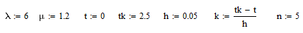
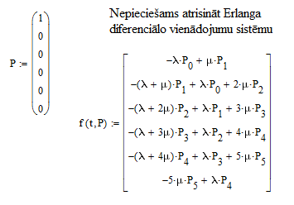
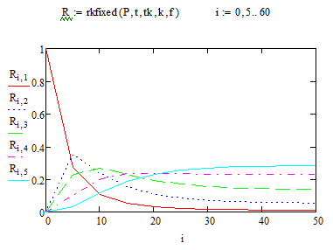
График показывает вероятностные состояния P0, P1, P2, P3, P4 в зависимости от времени. Предельная вероятность состояний может быть определена из алгебраических уравнений, рассчитанных по системе Эрланга, и нормативного условия P0 + P1 + P2 + P3 + P4 + P5 = 1

Определение вероятностей состояния системы:
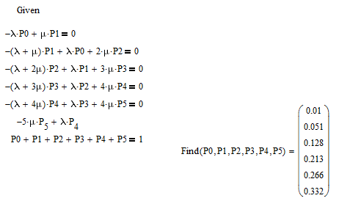
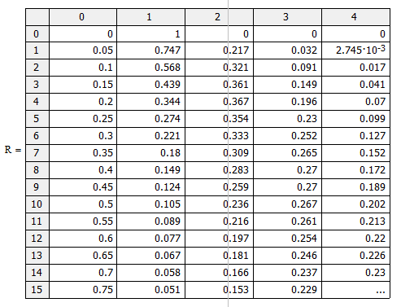
MAS funkcionēšanas efektivitātes radītāji:

Вероятность неактивности канала:
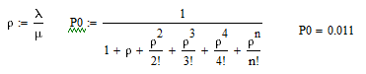
Вероятность отказа в обслуживании: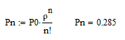

MAS пропускная способность
pieprasījumi stundā.

Среднее количество занятых каналов (MAS noslodze)
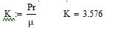
выводы:
Результаты расчетов P0 и Pn с использованием уравнений Колмогорова и формул индекса эффективности практически идентичны.
Его значение P0 для граничных состояний, рассчитанное по дифференциальному уравнению Колмогорова, равно P0 = 0,01, а определение вероятности бездействия канала по формуле равно P0 = 0,011.
Значение Pn, согласно уравнениям Колмогорова, равно Pn = 0,332, но формула вероятности отказа в обслуживании по требованию равна Pn = 0,285.

